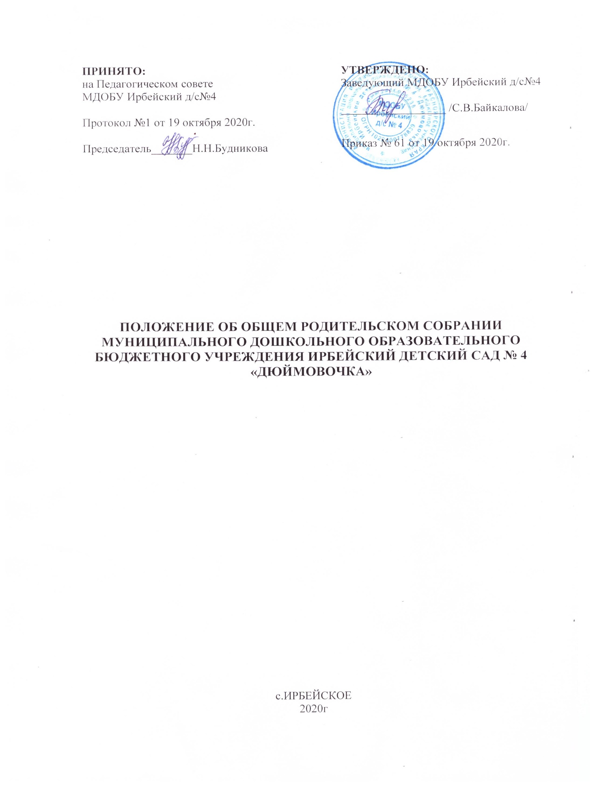

**1.Общие положения.**  
 1.1. Настоящее положение разработано для Муниципального дошкольного образовательного бюджетного учреждения Ирбейский детский сад № 4 «Дюймовочка» (далее-образовательная организация) структурного подразделения и филиалов образовательной организации:

-Муниципальное дошкольное образовательное бюджетное учреждение Ирбейский детский сад № 4 «Дюймовочка» – Ирбейский детский сад «Золотой ключик»;

-Муниципальное дошкольное образовательное бюджетное учреждение Ирбейский детский сад № 4 «Дюймовочка» – Чухломинский детский сад;

-Муниципальное дошкольное образовательное бюджетное учреждение Ирбейский детский сад № 4 «Дюймовочка» – Маловский детский сад;

-Муниципальное дошкольное образовательное бюджетное учреждение Ирбейский детский сад № 4«Дюймовочка» – Стрелковский детский сад, в соответствии с Федеральным законом  Российской Федерации  от 29.12.2012г. №  273 – ФЗ «Об образовании в Российской Федерации»,  приказом Министерства образования  и науки Российской Федерации № 1014 от 30.08.2013г. «Порядок организации и осуществление образовательной  деятельности  по основным  общеобразовательным программам  - образовательным программам дошкольного образования»,  приказом Министерства  образования и науки РФ от 08.04.2014г. № 293 «Об утверждении Порядка приема на обучение по образовательным программам дошкольного образования», Семейным кодексом РФ (ст.12), Уставом образовательной организации.  
1.2. Общее родительское собрание – коллегиальный орган общественного самоуправления образовательной организации, действующий в целях  обсуждения вопросов, возникающих в ходе осуществления уставной деятельности, развития и совершенствования образовательного и воспитательного процесса, взаимодействия родительской общественности и образовательной организации.   
1.3. В состав общего родительского собрания входят все родители (законные представители) воспитанников, посещающих образовательную организацию.  
1.4. Решения родительского собрания рассматриваются на педагогическом совете  и при необходимости на общем собрании трудового коллектива.  
1.5. Изменения и дополнения в настоящее Положение вносятся Родительским собранием образовательной организации и принимаются на его заседании.  
1.6. Срок данного Положения не ограничен. Данное положение действует до принятия нового.

**2.Основные задачи Общего родительского собрания.**  
 2.1.Основными задачами Общего родительского собрания являются:  
-совместная работа родительской общественности и образовательной организации по реализации государственной, областной, городской политики в области дошкольного образования;  
-рассмотрение и обсуждение основных направлений развития образовательной организации;  
-координация действий родительской общественности и педагогического коллектива образовательной организации  по вопросам образования, воспитания, оздоровления и развития воспитанников.  
   
**3.Функции Общего родительского собрания.**  
3.1. Общее родительское собрание образовательной организации:  
- выбирает Родительский комитет  и Попечительский совет образовательной организации (группы);  
- знакомится с Уставом и другими локальными актами образовательной организации я, касающимися взаимодействия с родительской общественностью, поручает Родительскому комитету образовательной организации  решение вопросов о внесении в них необходимых изменений и дополнений;  
- изучает основные направления образовательной, оздоровительной и воспитательной деятельности в образовательной организации, вносит предложения по их совершенствованию;  
- заслушивает вопросы, касающиеся содержания, форм и методов образовательного процесса, планирования педагогической деятельности образовательной организации (группы);  
- обсуждает проблемы организации дополнительных образовательных, оздоровительных услуг воспитанникам, в том числе платных в образовательной организации (группе);  
- заслушивает  информацию заведующего, педагогических и медицинских работников о состоянии здоровья детей, ходе реализации образовательных и воспитательных программ, результатах готовности детей к школьному обучению;  
-  заслушивает отчеты председателя Родительского комитета и Попечительского совета о совместной работе образовательной организации и родителей (законных представителей)  
- заслушивает информацию воспитателей группы, медработников о состоянии здоровья детей группы, ходе реализации образовательных и воспитательных программ, результатах готовности детей к школьному обучению, итогах учебного года (в том числе промежуточных – за полугодие);  
- решает вопросы оказания помощи воспитателям группы в работе с неблагополучными семьями;  
- вносит предложения по совершенствованию педагогического процесса в образовательной организации (группе);  
- участвует в планировании совместных с родителями (законными представителями) мероприятий в образовательной организации – групповых родительских собраний, родительских клубов, Дней открытых дверей, праздников, конкурсов, соревнований, викторин   и др.;  
- принимает решение об оказании посильной помощи образовательной организации (группе) в укреплении материально-технической базы образовательной организации (группы), благоустройству и ремонту его помещений, детских площадок и территории силами родительской общественности;  
- планирует организацию развлекательных мероприятий с детьми сверх годового плана, обеспечение их подарками к Новому году и другим праздникам;  
- принимает решение об оказании благотворительной помощи, направленной на развитие образовательной организации, совершенствование педагогического процесса в группе.  
   
**4. Права Общего родительского собрания.**  
 4.1. Общее родительское собрание имеет право:  
- выбирать Родительский комитет образовательной организации (группы);  
- требовать у Родительского комитета образовательной организации (группы) выполнения и (или) контроля выполнения его решений.  
4.2. Каждый член Общего родительского собрания имеет право:  
- потребовать обсуждения Родительским собранием любого вопроса, входящего в его компетенцию, если это предложение поддержит не менее одной трети членов собрания;  
- при несогласии с решением Родительского собрания высказать свое мотивированное мнение, которое должно быть занесено в протокол.  
   
**5. Организация управления Общим родительским собранием.**  
 5.1. В состав Общего родительского собрания входят все родители (законные представители) воспитанников образовательной организации (группы) .  
5.2. Общее родительское собрание избирает из своего состава Родительский комитет образовательной организации (группы).  
5.3. Для ведения заседаний Родительское собрание из своего состава выбирает председателя и секретаря сроком на 1 учебный год. Председателем, как правило, выбирают председателя Родительского комитета образовательной организации (группы).  
5.4. В необходимых случаях на заседание Общего родительского собрания приглашаются педагогические, медицинские и другие работники образовательной организации, представители общественных организаций, учреждений, родители, представители Учредителя. Необходимость их приглашения определяется председателем Родительского комитета образовательной организации (группы).  
5.5.Общее Родительское собрание образовательной организации ведет  заведующий образовательной организацией совместно с председателем Родительского комитета  образовательной организации.  
5.6.Родительское собрание группы ведет председатель Родительского комитета группы.  
5.7.Председатель Общего родительского собрания:  
- обеспечивает посещаемость родительского собрания совместно с председателями родительских комитетов групп;  
- совместно с заведующим образовательной организации  организует подготовку и проведение Общего родительского собрания (группы);  
- совместно с заведующим образовательной организации определяет повестку дня Родительского комитета;  
- взаимодействует с председателями родительских комитетов групп;  
- взаимодействует с заведующим образовательной организации по вопросам ведения собрания, выполнения его решений.  
5.8. Общее родительское собрание работает по плану, составляющему часть годового плана работы образовательной организации.  
5.9. Общее родительское собрание собирается не реже 2 раз в год, групповое родительское собрание – не реже 1 раза в квартал.  
5.10. Заседания Родительского собрания правомочны, если на них присутствует не менее половины всех родителей (законных представителей) воспитанников образовательной организации (группы).  
5.11. Решение Родительского собрания принимается открытым голосованием и считается принятым, если за него проголосовало не менее двух третей присутствующих.  
5.12. Организацию выполнения решений Родительского собрания осуществляет Родительский комитет образовательной организации  совместно с заведующим образовательной организации или Родительский комитет группы.  
5.13. Непосредственным выполнением решений занимаются ответственные лица, указанные в протоколе заседания Родительского собрания. Результаты докладываются Родительскому собранию на следующем заседании.  
   
**6. Взаимосвязи Родительского собрания с органами самоуправления образовательной организации.**  
6.1. Общее родительское собрание взаимодействует с Родительским комитетом  и Попечительским Советом образовательной организации.  
   
**7. Ответственность Общего родительского собрания.**  
 7.1. Родительское собрание несет ответственность:  
- за выполнение закрепленных за ним задач и функций;  
- соответствие принимаемых решений законодательству РФ, нормативно-правовым актам.  
**8. Делопроизводство Общего родительского собрания.**  
 8.1. Заседание Родительского собрания оформляются протоколом.  
8.2. В книге протоколов фиксируются:  
- дата проведения заседания;  
- количество присутствующих;  
- приглашенные (ФИО, должность);  
- повестка дня;  
-ход обсуждения вопросов, выносимых на Родительское собрание;  
- предложения, рекомендации и замечания родителей (законных представителей), педагогических и других работников образовательной организации, приглашенных лиц;  
- решение Родительского собрания.  
8.3 .Протоколы подписываются председателем и секретарем Родительского собрания.  
8.4. Нумерация протоколов ведется от начала учебного года.  
8.5. Книга протоколов Родительского собрания нумеруется постранично, прошнуровывается, скрепляется подписью заведующего и печатью образовательной организации.  
8.6. Книга протоколов Родительского собрания хранится в делах образовательной организации 5 лет и передается по акту (при смене руководителя, при передаче в архив).  
8.7.Тетрадь протоколов Родительского собрания группы хранится у воспитателей группы с момента комплектации группы до выпуска детей в школу.  
 